



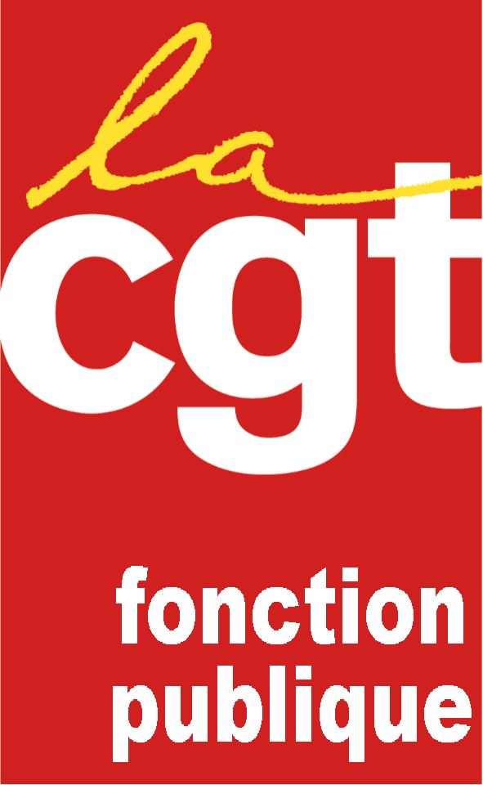


Négociations salariales du 25 juin 2010

DECLARATION COMMUNE

Les organisations FO, CFDT, CGT, CFTC, FSU, UNSA, SOLIDAIRES, CGC ont exprimé ensemble, et sans attendre, des préoccupations majeures à l’ouverture de ces négociations salariales triennales.

En annonçant un plan de 100 milliards d’euros d’économies d’ici 2013 dont 45 milliards de réduction des dépenses publiques, le gouvernement affiche son intention de poursuivre et amplifier ses mesures d’austérité dans la Fonction publique.

Depuis plusieurs jours, des informations filtrent d’un peu partout sur le fait qu’aucune augmentation ne soit à l’ordre du jour pour les années 2011, 2012 et 2013, voire que la très insuffisante revalorisation de 0,5 % prévue pour 2010 pourrait être supprimée !
Ces pratiques semblent malheureusement d’ailleurs devenir une très fâcheuse habitude. Des négociations bouclées pour l’essentiel avant même qu’elles ne commencent, ce n’est pas notre conception du dialogue social !

La stagnation à sa valeur actuelle du point d’indice, élément central des traitements des agents de la Fonction publique, et ce jusqu’en 2013 inclus, provoquerait une chute sans précédent du pouvoir d’achat de tous les personnels. Celle-ci serait en outre encore aggravée par l’augmentation annoncée des cotisations retraites des fonctionnaires.

Une telle perspective est inacceptable !

Nos organisations ont affirmé de nouveau que la valeur du point d’indice est l’élément central et prioritaire en matière salariale dans la Fonction publique.

Des mesures permettant de combler les pertes des années antérieures et de garantir au minimum le pouvoir d’achat pour les années à venir sont indispensables.

C’est pourquoi, elles ont demandé des réponses positives et immédiates à leur interpellation sur la valeur du point d’indice, seule à même d’assurer une progression du pouvoir d’achat de tous les agents.

Face aux refus des ministres d’apporter quelque réponse que ce soit, les organisations syndicales ont quitté la séance.

Le gouvernement, par son attitude méprisante, porte l’entière responsabilité de cet échec.
Les organisations syndicales vont se retrouver pour décider ensemble des suites à donner.

Paris, le 25 juin 2010

